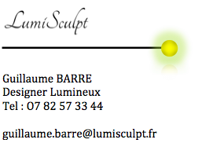
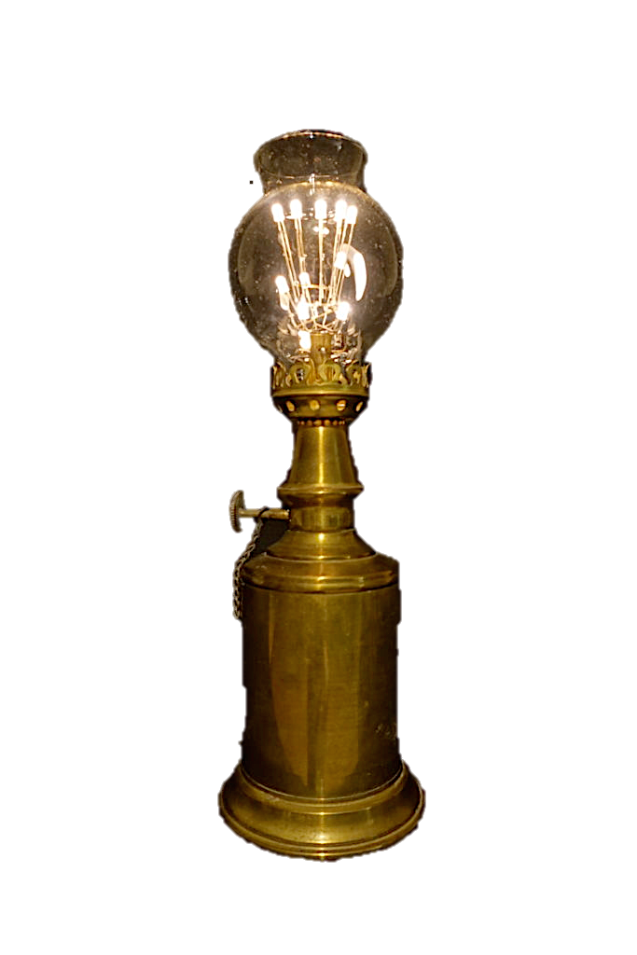
Lumisculpt. Lampes Pigeon Lumisculpt.fr

Réhabilitation de lampes Pigeon

Séduits par l’alliance de l’ancien et des technologies contemporaines, nous avons alors développé un savoir faire pour réhabiliter des lampes anciennes.
Nous réhabilitons vos propres lampes sur demande.
Le questionnaire suivant nous permettra de mieux cerner vos goûts pour la réalisation de votre projet.
Un simple click sur les cases vous permet de les activer.

Votre lampe

Type :
Haut du formulaire
Pigeon,
Bas du formulaire
Haut du formulaire
Olympe,
Bas du formulaire
Haut du formulaire
Hirondelle,
Bas du formulaire
Haut du formulaire
La Parisienne
Autre. A préciser………………………………………..

Bas du formulaire
Matière :
Haut du formulaire
Cuivre
Etain
Laiton
Verre

Bas du formulaire
Globe :
Haut du formulaire
Circulaire
Tubulaire
Autre. A préciser………………………………………..

Bas du formulaire
Vos options

Couleurs des LEDs :

Haut du formulaire
Blanc froid : lumière bleutée
Blanc chaud : lumière jaune
Bas du formulaire

Alimentation :
Haut du formulaire
sur secteur 220V avec transformateur.
Bas du formulaire

Couleur du fil d’alimentation et de l’interrupteur :

Haut du formulaire
Noir
Blanc
Doré

sur batterie. Rechargeable avec un chargeur de téléphone (sauf Apple) non fourni.

Bas du formulaire

Nos tarifs

A partir de 50€

Renvoyer nous ce formulaire une fois rempli par email guillaume.barre@lumsiculpt.fr ou par courrier : Lumsiculpt, 12 cité de la Saussaie 91220 Brétigny sur Orge.
N’hésitez pas à joindre quelques photos de votre lampe.

